Практическая работа 7
«Создание диаграмм средствами MS Excel»
Выполнив задания этой темы, вы научитесь:
• Выполнять операции по созданию диаграмм на основе введенных в таблицу данных;
• Редактировать данные диаграммы, ее тип и оформление.
Что собой представляет диаграмма. Диаграмма предназначена для графического представления данных. Для отображения числовых данных, введенных в ячейки таблицы, используются линии, полосы, столбцы, сектора и другие визуальные элементы. Вид диаграммы зависит от её типа. Все диаграммы, за исключением круговой, имеют две оси: горизонтальную – ось категорий и вертикальную – ось значений. При создании объёмных диаграмм добавляется третья ось – ось рядов. Часто диаграмма содержит такие элементы, как сетка, заголовки и легенда. Линии сетки являются продолжением делений, находящихся на осях, заголовки используются для пояснений отдельных элементов диаграммы и характера представленных на ней данных, легенда помогает идентифицировать ряды данных, представленные на диаграмме. Добавлять диаграммы можно двумя способами: внедрять их в текущий рабочий лист и добавлять отдельный лист диаграммы. В том случае, если интерес представляет сама диаграмма, то она размещается на отдельном листе. Если же нужно одновременно просматривать диаграмму и данные, на основе которых она была построена, то тогда создаётся внедрённая диаграмма.
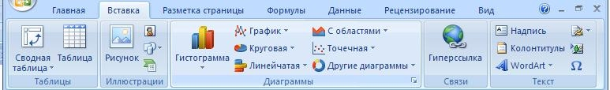
Диаграмма сохраняется и печатается вместе с рабочей книгой.
После того, как диаграмма будет сформирована, в неё можно будет внести изменения. Прежде чем выполнять какие либо действия с элементами диаграммы, выделите их, щёлкнув по ним левой кнопкой мыши. После этого вызовите контекстное меню с помощью правой кнопки мыши или воспользуйтесь соответствующими кнопками панели инструментов Диаграмма.
Задача: С помощью электронной таблицы построить график функции Y=3,5x–5. Где X принимает значения от –6 до 6 с шагом 1.
Технология работы:
1. Запустите табличный процессор Excel.
2. В ячейку A1 введите «Х», в ячейку В1 введите «Y».
3. Выделите диапазон ячеек A1:B1 выровняйте текст в ячейках по центру.
4. В ячейку A2 введите число –6, а в ячейку A3 введите –5. Заполните с помощью маркера автозаполнения ячейки ниже до параметра 6.
5. В ячейке B2 введите формулу: =3,5*A2–5. Маркером автозаполнения распространите эту формулу до конца параметров данных.
6. Выделите всю созданную вами таблицу целиком и задайте ей внешние и внутренние границы.
7. Выделите заголовок таблицы и примените заливку внутренней области.
8. Выделите остальные ячейки таблицы и примените заливку внутренней области другого цвета.
9. Выделите таблицу целиком. Выберите на панели меню Вставка - Диаграмма, Тип: точечная, Вид: Точечная с гладкими кривыми.

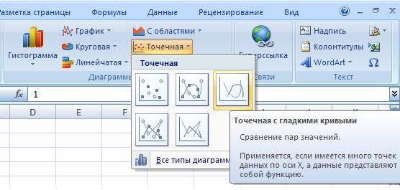
10. Переместите диаграмму под таблицу.
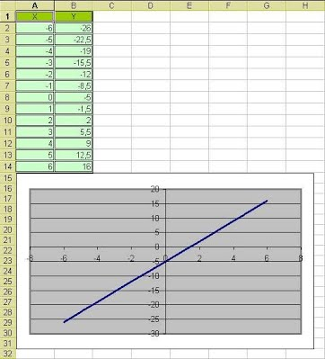

Самостоятельная работа:
- Постройте график функции у=sin(x)/x на отрезке [-10;10] с шагом 0,5.
- Вывести на экран график функции: а) у=х; б) у=х³; в) у=-х на отрезке [-15;15] с шагом 1.
- Откройте файл "Города" (зайдите в папку сетевая - 9 класс-Города).
- Посчитайте стоимость разговора без скидки (столбец D) и стоимость разговора с учетом скидки (столбец F).
- Для нагладного представления постройте две круговые диаграммы. (1- диаграмма стоимости разговора без скидки; 2- диагамма стоимости разговора со скидкой).

